Analýza – Design stránky přidání článku

## Zpracování:

* Responzivní design, který zapadá do nádechu webu
* Vše je čitelné a srozumitelné pro návštěvníka webu
* Jedná se pouze o vizuální část

### Návrh zpracování:

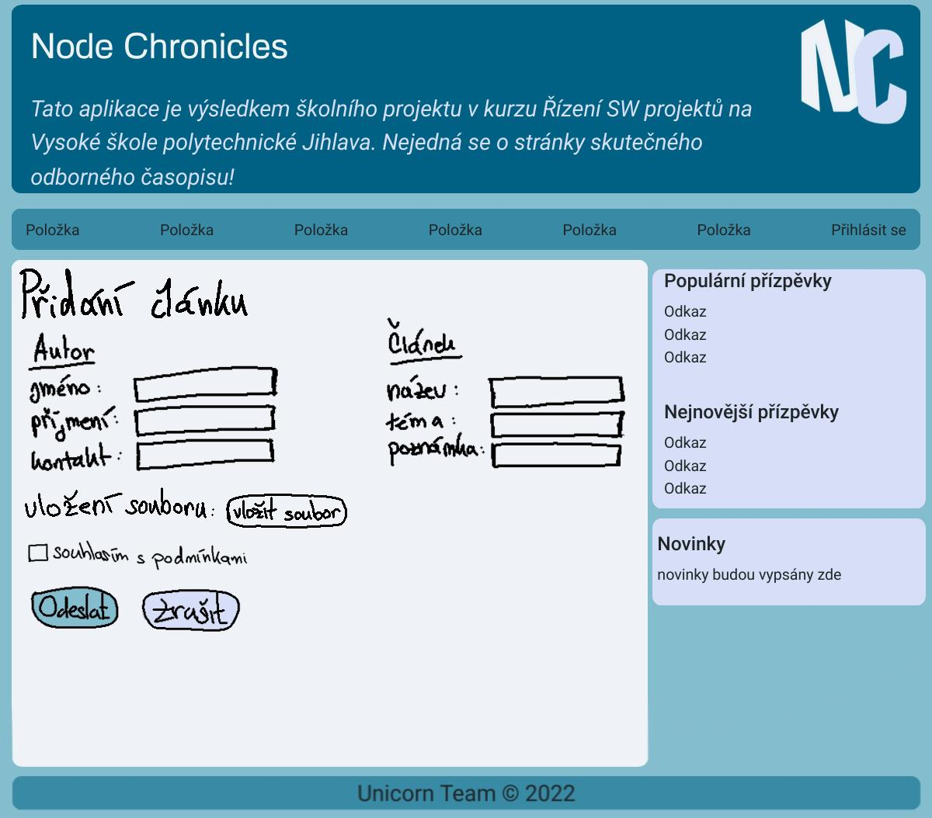

* Pozadí stránky: **#81BECE**
* Pozadí hlavičky: **#036280**
* Text hlavičky: **#D3E0F5**
* Pozadí menu**: #378BA4**
* Text: **#212529**
* Pozadí hlavního obsahu: **#EBF1FA**
* Pozadí bočního panelu: **#D3E0F5**
* Tlačítko odeslat: **#81BECE**
* Tlačítko zrušit: **#D3E0F5**

## Funkce:

Základní struktura webu – zachovaná hlavní struktura

* Název, informační text
* Logo, které odkazuje na hlavní stránku
* Boční části odkazy na články a aktuality
* Patička s copyright textem

Formuláře pro zadání dat – funkčnost se bude řešit později

* Informace o autorovi – jméno, příjmení, kontakt (mail)
* Informace o článku – název, téma, poznámka
* Samostatný článek – soubor pdf
* Checkbox – souhlasení s podmínkami
* Tlačítko pro odeslání a zrušení